Аналітична довідка щодо інфекційної захворюваності
в Львівській області за 2023/2022 роки

У 2023 році в Львівській області рівень загальної інфекційної захворюваності знизився на 8,41% у порівнянні з попереднім роком. Зареєстровано 423617 випадків (16899,17 на 100 тисяч населення) проти 462517 випадків (18450,99 на 100 тисяч населення) у 2022 році. Проте, наведений середньообласний показник є вищим на 28,52% від рівня загальної інфекційної захворюваності в Україні (13148,87 на 100 тисяч населення).
Зниження рівня інфекційної захворюваності в Львівській області зареєстровано за рахунок гострих інфекцій верхніх дихальних шляхів – на 8,50% (на 38 446 випадків) та грипу – на 77,23% (на 1184 випадків).
Водночас, рівень інфекційної захворюваності без носіїв, грипу і ГРЗ в Львівській області зріс на 8,50%. У 2023 році зареєстровано 9407 випадків (375,27 на 100 тисяч населення) проти 8670 (345,87 на 100 тисяч населення) у 2022 році. Середній показник захворюваності по Україні (367,02 на 100 тисяч населення) перевищений на 2,25%.

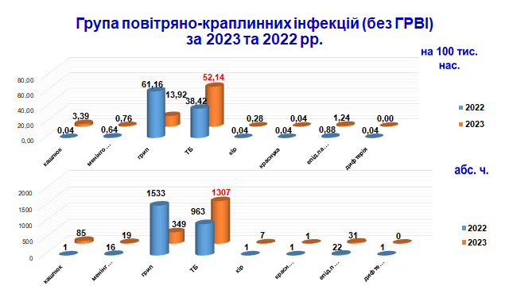

Група краплинних інфекцій

Епідемічний паротит
У 2023 році в Львівській області зареєстрований 31 випадок епідемічного паротиту (1,24 на 100 тисяч населення) проти 22 випадків (0,88 на 100 тисяч населення) у 2022 році – приріст склав 40,91%. Показник захворюваності на епідемічний паротит на рівні показника в Україні (1,29 на 100 тисяч населення, 529 випадків).
Серед дітей зареєстрований 21 випадок. Розподіл за віком: 1-4 роки – 2 випадки, 5-9 років – 8 випадків, 10-14 років – 8 випадків, 15-17 років – 3 випадки, дорослі – 10 випадків. В 1 випадку (3,2%) діагноз підтверджений серологічним методом, в 30 випадках (96,8%) – встановлений за клінічними ознаками без лабораторного підтвердження.
Вакцинальний статус – щеплені 17 дітей (77,3%), у т. ч. з порушенням Календаря щеплень – 5 осіб (29,4%), не щеплені – 4 (18,2%), з яких: 3 – з причини відмови батьків та 1 – медичний протипоказ.
Випадки зареєстровані в Самбірському районі (5 випадків/2,20 на 100 тисяч населення), Стрийському (5 випадків/1,53 на 100 тисяч населення), Львівському (17 випадків/1,50 на 100 тисяч населення) та Дрогобицькому (4 випадки/1,67 на 100 тисяч населення).
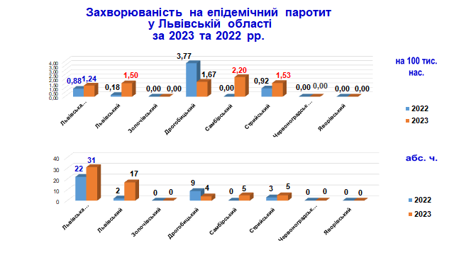
Менінгококова інфекція
У 2023 році в Львівській області зросла у 3,1 рази кількість випадків захворювань на менінгококову інфекцією – зареєстровано 19 випадків (0,76 на 100 тисяч населення) проти 6 випадків (0,64 на 100 тисяч населення) у 2022 році. Загалом у країні зареєстровано 154 випадки менінгококової інфекції. Інтенсивний показник захворюваності у Львівській області у 2 рази вищий від показника в Україні (0,38 на 100 тисяч населення).
Випадки зареєстровані в Львівському (12), Самбірському (2), Стрийському (2), Золочівському (1) Дрогобицькому (1) та Яворівському (1) районах. Летальних випадків не зареєстровано.
Серед дітей зареєстровано 17 випадків, з них до 1 року – 7 випадків, 1-4 роки – 1 випадок, 5-9 років – 5 випадків, 10-14 років – 3 випадки та 15-17 років – 1 випадок.
Діагнози підтверджені бактеріоскопічним методом. В одному випадку при бактеріологічному дослідженні крові виділено N. Meningitidis.
В осередках менінгококової інфекції зареєстровано 324 контактні особи, з них бактеріологічним методом обстежено 312 контактних, що становить 96% від числа тих, що підлягали, у т. ч. 144 дитини – 100%, результати від’ємні. Не обстежені 12 контактних осіб (дорослі) з причини їх відмови (3,7%). Профілактичне лікування отримали 69,4% контактних осіб.
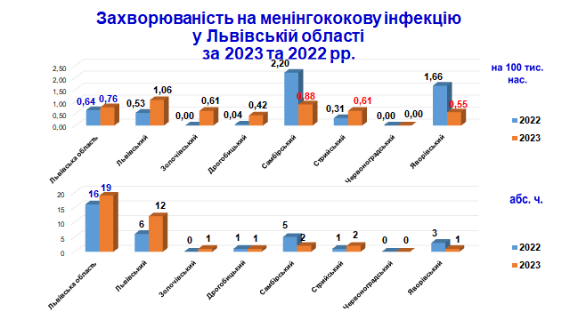
Кашлюк
У 2023 році в Львівській області зареєстровано 85 випадків захворювань на кашлюк (3,39 на 100 тисяч населення) проти 1 випадку (0,04 на 100 тисяч населення) в 2022 році. Інтенсивний показник на 100 тис. населення в Львівській області є у 2 рази вищим від показника в Україні (1,72 на 100 тисяч населення).
Серед дітей зареєстрований 81 випадок (95,3%), у т.ч. до 1 року – 23 випадки (28,4%), 1-4 роки – 18 випадків (22,2%), 5-9 років – 26 випадків (32,1%), 10-14 років – 12 випадків (14,8%), 15-17 років – 2 випадки (2,5%).

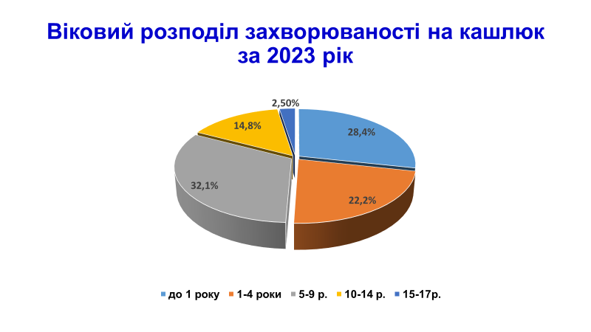

Лабораторно серологічним методрм дослідження підтверджено 33 випадки, методом ПЛР – 8 випадків.
Зареєстровано 1 летальний випадок у дитини віком 1 місяць (Самбірський район).
Вакцинальний статус хворих: не щеплені – 52 дитини (64,2%), щеплені – 29 дітей, в т.ч. з порушенням Календаря – 27 (93,1%).
В осередках кашлюку зареєстровано 248 контактних осіб, з них обстежено бактеріологічним методом – 183 осіб, у т. ч. 132 дітей, що становить 93,4% від числа тих, що підлягали, результати від’ємні. Не обстежені 11 контактних осіб, в т.ч. 2 дитини з причини відмови. Профілактичне лікування отримали 35,7% контактних.
Випадки зареєстровані в Яворівському (18), Львівському (24), Стрийському (15), Золочівському (4), Червоноградському (12), Дрогобицькому (3) та Самбірському (9) районах.

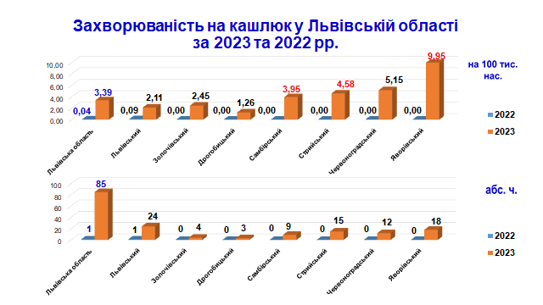

Дифтерія
У 2023 році випадки захворювання на дифтерію в Львівській області не реєструвалися, у 2022 році був 1 випадок. В Україні в 2023 році зареєстрований 1 випадок дифтерії (0,002 на 100 тисяч населення).

Кір
У 2023 році у Львівській області зареєстровано 7 випадків ( 0,28 на 100 тисяч населення) проти 1 випадку (0,04 на 100 тисяч населення) в 2022 році. В Україні зареєстровано 65 випадків (0,159 на 100 тисяч населення). Інтенсивний показник у Львівській області на 75,0% вищий, ніж в Україні.
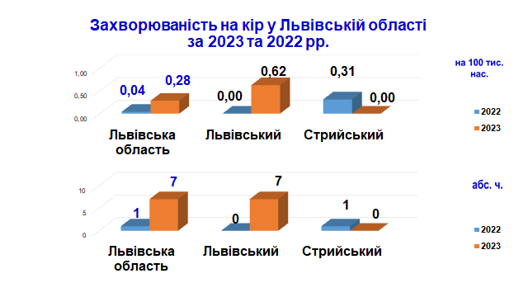
Краснуха
У 2023 році зареєстрований 1 випадок (0,04 на 100 тисяч населення), що є на рівні 2022 року. В Україні зареєстровано 11 випадків (0,027 на 100 тисяч населення). Інтенсивний показник на 100 тисяч населення в Львівській області на 33,33% вищий, ніж в Україні.

Грип
У 2023 році на грип захворіли 349 (13,92 на 100 тисяч населення) осіб проти 1533 (61,16 на 100 тисяч населення) у 2022 році – зниження на 77,2% (1184 випадки). В Україні зареєстровано 13286 випадків (32,41 на 100 тисяч населення). Інтенсивний показник у Львівській області в 2,3 рази нижчий, ніж в Україні.
Розподіл за віком: дітей, що захворіли – 185 (53,0%), дорослих – 164 (47,0%).

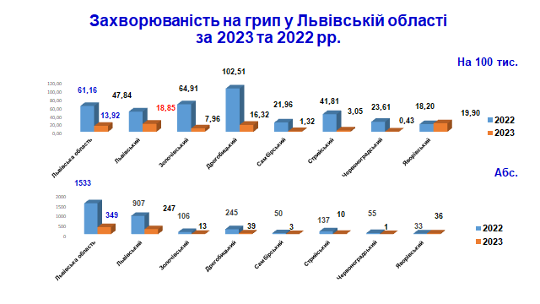

ГРВІ
У 2023 році зареєстровано 413861 випадок ГРВІ (16510,0 на 100 тисяч населення) проти 452307 випадків (18043,7 на 100 тисяч населення) у 2022 році – зниження на 8,5% (на 38446 випадків). В Україні зареєстровано 5226979 випадків (12749,4 на 100 тисяч населення). Інтенсивний показник на 100 тисяч населення в Львівській області на 29,5 % вищий, ніж в Україні.
Питома вага дітей – 49,1% (203122 випадки), дорослих – 51,0% (210739 випадків).
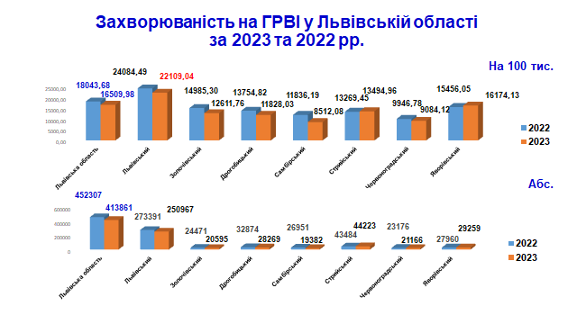

Вітряна віспа
У 2023 році у Львівській області зросла кількість випадків захворювань на вітряну віспу у 3 рази - зареєстровано 3862 випадки (154,07 на 100 тисяч населення) проти 1281 (51,10 на 100 тисяч населення) у 2022 році. Серед дітей до 17 років – 3402 випадків, що становить 88,1%. В Україні зареєстровано 39621 випадок (96,64 на 100 тисяч населення). Інтенсивний показник на 100 тисяч населення в Львівській області на 62,7% вищий, ніж в Україні.

Захворюваність реєструвалася в усіх районах Львівської області:

Райони | 2022 рік |  | 2023 рік |  | Ріст / зниження
 | абс.  число | на 100 тисяч населення | абс.  число | на 100 тисяч населення
Львівський | 540 | 47,57 | 1615 | 142,27 | +3,0 рази (+1075 вип.)
Дрогобицький | 106 | 44,35 | 197 | 82,43 | +85,9% (+91 вип.)
Самбірський | 58 | 25,47 | 149 | 65,44 | +2,6 разів (+91 вип.
Стрийський | 167 | 50,96 | 956 | 291,73 | +5,7 разів (+789 вип.)
Золочівський | 52 | 31,84 | 100 | 61,24 | +92,3% (+48 вип.)
Червоноградський | 185 | 79,40 | 614 | 263,52 | +3,3 рази (+429 вип.)
Яворівський | 173 | 95,63 | 183 | 127,69 | 33,5% (+10 вип.)

Скарлатина
У 2023 році у Львівській області захворюваність на скарлатину зросла більш як у 10 разів проти 2022 року. Зареєстровано 811 випадків (32,35 на 100 тисяч населення) проти 80 (3,19 на 100 тисяч населення) у 2022 році. Серед дітей до 17 років – 799 випадків, що становить 98,52%. В Україні зареєстровано 10445 випадків (25,48 на 100 тисяч населення). Інтенсивний показник на 100 тисяч населення в Львівській області на 78,8% вищий, ніж в Україні.

Захворюваність реєструвалася в усіх районах Львівської області:

Райони | 2022 рік |  | 2023 рік |  | Ріст / зниження
 | абс.  число | на 100 тисяч населення | абс.  число | на 100 тисяч населення
Львівський | 37 | 3,26 | 388 | 34,18 | +10,5 разів (+351 вип.)
Дрогобицький | 6 | 2,51 | 65 | 27,20 | +10,8 разів (+59 вип.)
Самбірський | 8 | 3,51 | 30 | 13,18 | +3,8 разів (+22 вип.)
Стрийський | 6 | 1,83 | 153 | 46,69 | +25,5 разів (+147 вип.)
Золочівський | 4 | 2,45 | 41 | 25,11 | +10,3 разів (+37 вип.)
Червоноградський | 19 | 8,15 | 105 | 45,06 | +5,5 разів (+86 вип.)
Яворівський | 0 | 0 | 29 | 16,03 | +29 вип.

Туберкульоз органів дихання
У 2023 році, в порівнянні з 2022 роком, рівень захворюваності на туберкульоз органів дихання в Львівській області зріс на 35,72% – зареєстровано 1307 випадків (52,14 на 100 тис. населення) проти 963 випадків (38,42 на 100 тис. населення) у 2022 році. Показник захворюваності за 2023 рік перевищує показник в Україні на 48,76%.
У 2023 році випадки захворювань зареєстровані в усіх районах Львівщини, у тому числі:
- Львівський район: 632 випадки (55,68 на 100 тис. населення) проти 449 (39,56 на 100 тис. населення) у 2022 році – ріст захворюваності на 40,75% (на 183 випадки);
- Дрогобицький район: 132 випадки (55,23 на 100 тис. населення) проти 121 випадку (50,63 на 100 тис. населення) у 2022 році – ріст на 9,09% (на 11 випадків);
- Самбірський район: 123 випадки (54,02 на 100 тис. населення) проти 88 випадків (38,65 на 100 тис. населення) у 2022 році – ріст на 39,77% (на 35 випадків);
- Стрийський район: 162 випадки (49,44 на 100 тис. населення) проти 120 випадків (36,62 на 100 тис. населення) у 2022 році – ріст на 35,01% (на 42 випадки);
- Золочівський район: 74 випадки (45,32 на 100 тис. населення) проти 53 випадків (32,46 на 100 тис. населення) у 2022 році – ріст на 39,62% (на 21 випадок);
- Червоноградський район: 101 випадок (43,35 на 100 тис. населення) проти 58 випадків (24,89 на 100 тис. населення) у 2022 році – ріст на 74,17% (на 43 випадки);
- Яворівський район: 83 випадки (45,88 на 100 тис. населення) проти 74 (40,91 на 100 тис. населення) у 2022 році – ріст на 12,15% (на 9 випадків).
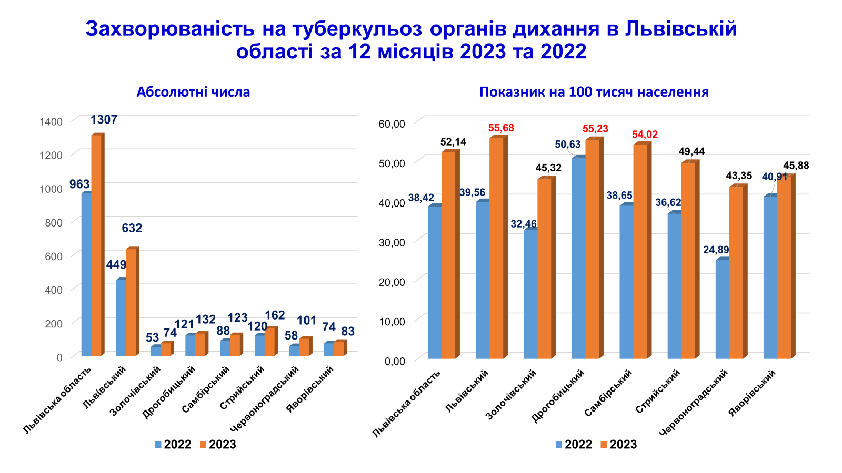
Перевищення середньообласного показника захворюваності за 2023 рік зареєстровано в Львівському районі (на 6,79%), Дрогобицькому (на 5,93%) та Самбірському (на 3,61%), а також в наступних територіальних громадах:
- Бродівська (Золочівський район) – на 1,23%;
- Городоцька (Львівський район) – на 20,02%;
- Дрогобицька (Дрогобицький район) – на 46,70%;
- Жидачівська (Стрийський район) – на 8,09%;
- Кам’янка-Бузька (Львівський район) – на 13,48%;
- Мостиська (Яворівський район) – на 17,36%;
- Миколаївська (Стрийський район) – на 4,3%;
- Перемишлянська (Львівський район) – на 49,06%;
- Самбірська (Самбірський район) – на 66,49%;
- Сокальська (Червоноградський район) – на 10,34%;
- Дрогобицька (Дрогобицький район) – на 9,01%;
- Львівська (Львівський район) – на 17,38%.
Питома вага бацилярних форм туберкульозу зросла з 71,13% у 2022 році до 87,45% у 2023 році:
- у 2023 – 1143 випадки з бактеріовиділенням з 1307 захворілих на ТБ;
- у 2022 – 685 випадків з бактеріовиділенням з 963 захворілих на ТБ.
Зростання питомої ваги бацилярних форм туберкульозу відбулось з причини покращення діагностики, а саме застосування сучасних методів діагностики ТБ – молекулярно-генетичного методу GeneXpert МТБ/RIF та квантиферонового тесту.
Захворюваність на туберкульоз органів дихання серед декретованих осіб у 2023 році в порівнянні з 2022 роком, зросла на 16,7% –- зареєстровано 7 випадків проти 6 у 2022 році.
У 2023 році, в порівнянні з 2022 роком, захворюваність на туберкульоз серед дитячого населення в Львівській області зросла в 3 рази – зареєстровано 24 випадки (4,95 на 100 тис. населення) проти 8 випадків (1,65 на 100 тис. населення) у 2022 році. Показник захворюваності дітей в 2023 році є нижчим, ніж захворюваність по Україні (8,90) на 44,38%.
Серед хворих на туберкульоз у 2023 році діти наступних вікових груп:
- до 1 року – 3 випадки (12,5%);
- 1-4 роки – 4 випадки (16,67%);
- 5-9 років – 6 випадків (25,0%);
- 10-14 років – 2 випадки (8,33%);
- 15-17 років – 9 випадків (37,5%).
З 24 захворілих дітей не вакциновані проти туберкульозу 13 дітей (54,17%), у тому числі 11 – через відмову батьків, 2 – через медичні протипокази.
11 захворілих дітей (45,83%) мали контакт з хворими на туберкульоз членами родини, у інших 12 випадках джерело інфекції не встановлено.
Випадки туберкульозу серед дітей зареєстровані в Львівському районі – 13 (в т.ч. 6 у Львівській міській громаді), Самбірському – 4, Червоноградському та Стрийському – по 2, Золочівському, Яворівському та Дрогобицькому – по 1.

Група кишкових інфекцій

У 2023 році рівень захворюваності гострими кишковими інфекціями знизився на 4,9%, зареєстровано 6074 випадки ГКІ (242,27 на 100 тисяч населення) проти 6385 випадків (254,71 на 100 тисяч населення) за аналогічний період 2022 року.
У сумі захворюваності ГКІ: гастроентероколіти встановленої етіології складають 36,9% (2243 випадки), гастроентероколіти невстановленої етіології – 59,4% (3601 випадок), шигельоз – 0,13% (8 випадків), сальмонельоз – 3,6% (221 випадок), паратиф А – 0,02% (1 випадок). Питома вага захворілих на ГКІ дітей до 17 років складає 67,8%.
Випадки гострих кишкових інфекцій зареєстровані в усіх районах Львівської області. Територіальний розподіл захворюваності гострими кишковими інфекціями в Львівській області за 2023 рік проти 2022 року:
- Львівський район – 3614 випадків (317,3 на 100 тисяч населення) проти 3503 (308,5 на 100 тисяч населення);
- Дрогобицький район – 555 (231,7 на 100 тисяч населення) проти 840 (351,4 на 100 тисяч населення);
- Стрийський район – 561 (171,1 на 100 тисяч населення) проти 664 (202,6 на 100 тисяч населення);
- Червоноградський район – 615 (263,9 на 100 тисяч населення) проти 485 (208,1 на 100 тисяч населення);
- Самбірський район – 250 (109,7 на 100 тисяч населення) проти 398 (174,7 на 100 тисяч населення);
- Яворівський район – 292 (161,4 на 100 тисяч населення) проти 299 (165,2 на 100 тисяч населення).
- Золочівський район – 187 (114,5 на 100 тисяч населення) проти 196 (120,0 на 100 тисяч населення);
Перевищення середньообласного показника (242,27 на 100 тисяч населення) зареєстровано в Львівському районі на 31,0% та Червоноградському – на 8,9%, за рахунок захворюваності на гастроентероколіти встановленої та невстановленої етіології .

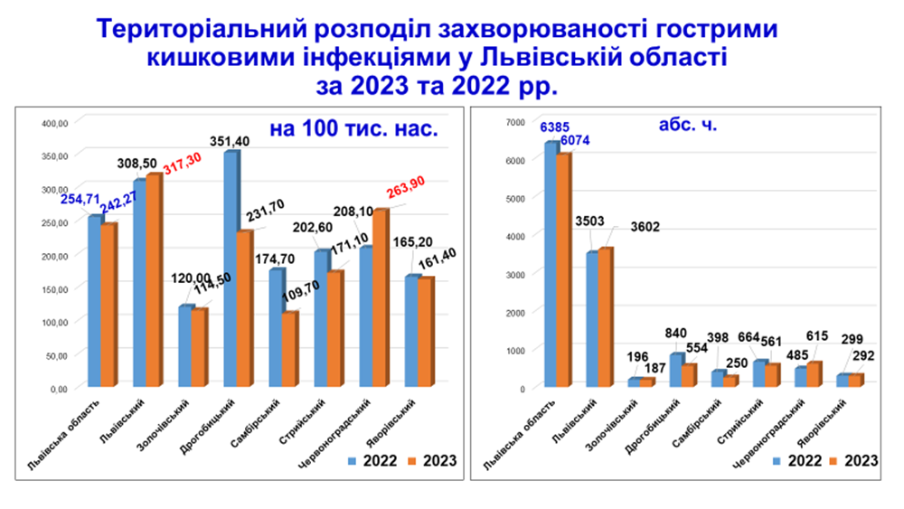
Гастроентероколіти встановленої етіології
У 2023 році спостерігається зниження рівня захворюваності на 23,71%. Зареєстровано 2243 випадки (89,48 на 100 тисяч населення) проти 2940 випадків (117,28 на 100 тисяч населення) за аналогічний періодом минулого року. Показник захворюваності населення у 2023 році перевищує середній показник в Україні на 69,05%.
Питома вага дітей до 17 років складає 73,20%, з найвищим показником у віковій групі 1– 4 роки – 43,60%.

Ротавірусний ентерит
У 2023 році – зниження рівня захворюваності на 57,41%. Зареєстровано 589 випадків (23,50 на 100 тисяч населення) проти 1383 випадків (55,17 на 100 тисяч населення) за аналогічний періодом минулого року. Показник захворюваності населення у 2023 році перевищує середній показник в Україні в 3,21 рази.
Питома вага дітей до 17 років складає 95,7%.

Гастроентероколіти невстановленої етіології
У 2023 році спостерігається зростання рівня захворюваності на 12,2% Зареєстровано 3601 випадок (143,65 на 100 тисяч населення) проти 3209 випадків (128,02 на 100 тисяч населення) за аналогічний період минулого року. Показник захворюваності населення в 2023 році перевищує середній показник в Україні в 2,05 рази.
Питома вага дітей до 17 років складає 62,17%, з найвищим показником у віковій групі 1– 4 роки – 38,0 %.

Шигельоз
У 2023 році – зниження рівня захворюваності на 20,0% Зареєстровано 8 випадків (0,32 на 100 тисяч населення) проти 10 випадків (0,40 на 100 тисяч населення) за аналогічний період минулого року. Показник захворюваності населення в 2023 році нижчий від середнього показника в Україні на 31,91%.
Питома вага дітей до 17 років складає 62,5%.

Інші сальмонельозні інфекції
У 2023 році – зниження рівня захворюваність на 1,8%, зареєстровано 221 випадок (8,82 на 100 тисяч населення) проти 225 випадків (8,98 на 100 тисяч населення) за аналогічний період минулого року. Показник захворюваності населення в 2023 році нижчий від середнього показника в Україні на 18,03%.
Питома вага дітей до 17 років складає 38,8%.

Паратиф А
У 2023 році зареєстрований 1 випадок паратифу А (0,04 на 100 тисяч населення), за аналогічний період минулого року захворюваність не реєструвалася. Середній показник захворюваності в Україні – 0,002 на 100 тисяч населення (1 випадок).

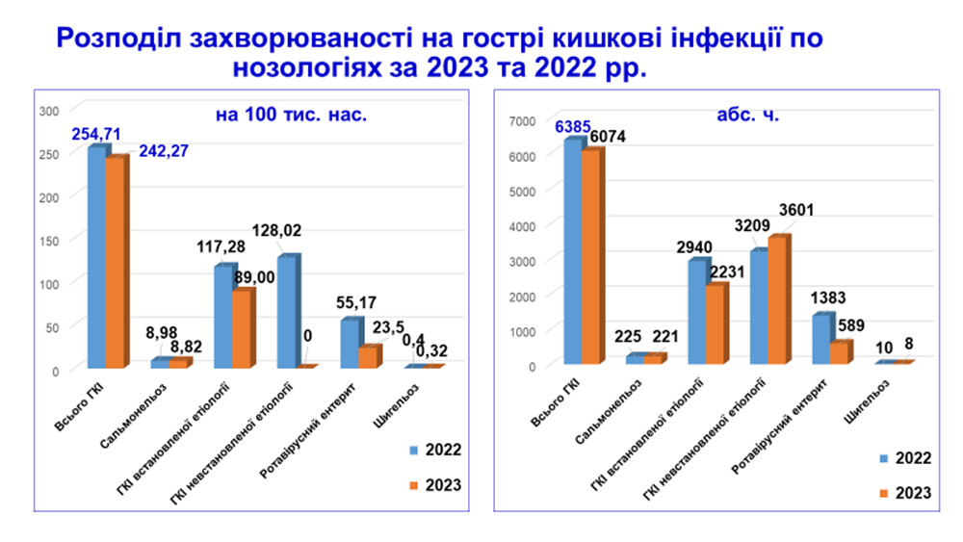

Впродовж 2023 року за епідпоказами в осередках ГКІ бактеріологічним методом досліджено:
- води водопровідної – 349 проб, відхилень – 8 (2,5%): ОТГ м.Дрогобич – у двох домашніх осередках; ОТГ м.Борислав – осередок (реабілітаційний центр) та двох домашніх осередках; ОТГ м.Львова – на об’єкті спалаху (Львівська майстерня шоколаду), ОТГ м.Трускавця – в домашньому осередку, Золочівська ОТГ – в домашньому осередку. З даного питання скеровані листи у Держпродспоживслужбу, керівникам закладів та ОТГ.
- води джерел нецентралізованого водопостачання індивідуального користування – 536 проб, відхилень – 136 (25,3%) в районах: Львівському (Городоцька, Жовківська, Кам.-Бузька, Пустомитівська ОТГ), Стрийському (Миколаївська, Жидачівська, Стрийська ОТГ), Яворівському (Мостиська ОТГ), Самбірському (Самбірська, Турківська, Старосамбірська ОТГ), Дрогобицькому (Дрогобицька ОТГ та ОТГ м.Борислав), Яворівському (Яворівська ОТГ), Червоноградському (Радехівська ОТГ). Після знезараження води здійснений повторний відбір проб, результати без відхилень;
- харчових продуктів – 2280 зразків, відхилень – 376 (16,4%) – страви домашнього приготування, домашні м’ясні та кисломолочні продукти з яких виділено умовно-патогенну флору в районах: Львівському (Львівська, Жовківська, Городоцька, Пустомитівська ОТГ), Стрийському (Стрийська, Сколівська, Миколаївська, Жидачівська ОТГ та ОТГ м. Стрий), Червоноградському (Червоноградська, Сокальська, Радехівська ОТГ), Яворівському (Яворівська, Мостиська ОТГ), Дрогобицькому (Дрогобицька ОТГ та ОТГ м. Трускавець), Золочівському (Золочівська ОТГ), Самбірському (Самбірська, Турківська ОТГ) .
- змивів на патогенну та умовно – патогенну флору – 3960, відхилень – 497 (12,5%), виділено умовно – патогенну флору, в районах: Львівському (Львівська, Городоцька, Кам.-Бузька, Жовківська, Пустомитівська ОТГ), Золочівському (Золочівська ОТГ), Червоноградському (Червоноградська, Сокальська ОТГ), Дрогобицькому (Дрогобицька ОТГ), Стрийському (Миколаївська, Жидачівська, Стрийська ОТГ), Самбірському (Старосамбірська, Турківська ОТГ),
Підлягало обстеженню контактних осіб на кишкову групу збудників 468, обстежені – 408 (87,4%, 12,6% не обстежені через відмову), позитивних результатів – 30 (7,3%), виділена патогенна та умовно-патогенна флора: Salmonella, St. aureus, Citrobacter freundii, Proteus mirabilis, Klebsiella pneumoniae.

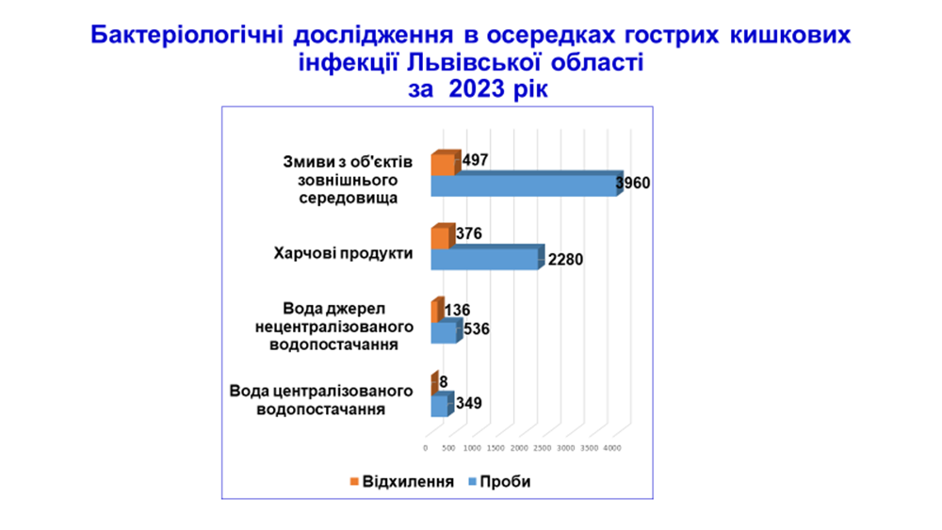

Вірусний гепатит А
У 2023 році в порівнянні з 2022 роком,захворюваність вірусним гепатитом А в Львівській області зросла на 41,2% Зареєстровано 24 випадки (0,96 на 100 тисяч населення) проти 17 випадків (0,68 на 100 тисяч населення) у 2022 році. Показник захворюваності за 2023 рік у 2,7 рази перевищує середній показник в Україні.
У віковій структурі захворюваності вірусним гепатитом А переважає доросле населення – 75,0% (18 випадків), діти складають 25,0% (6 випадків).
Найбільша кількість випадків вірусного гепатиту А реєструється на території Львівського району – 18 випадків, що становить 75,0%, з них у м. Львові – 10 випадків, Новояричівській ОТГ – 7, Пустомитівській ОТГ – 1. Три випадки зареєстровані в Червоноградському районі (Радехівська, Сокальська ОТГ), два у Стрийському (Жидачівська, Сколівська ОТГ), один випадок у Дрогобицькому районі (ОТГ м. Дрогобич).

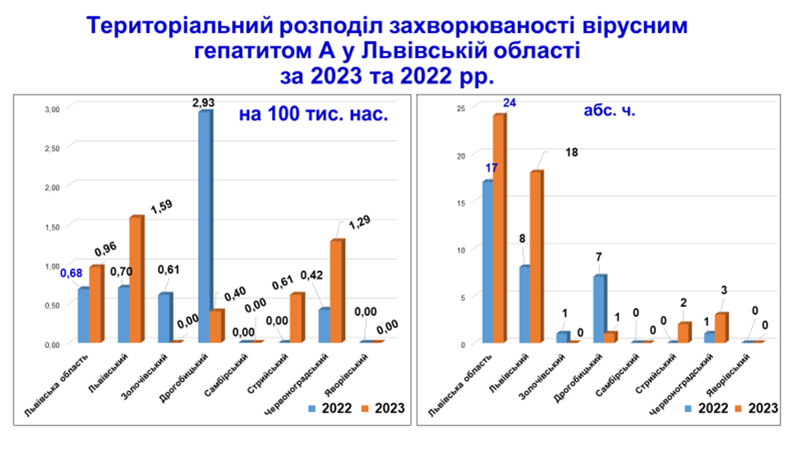
В осередках вірусного гепатиту А здійснений комплекс необхідних протиепідемічних та профілактичних заходів: організовано медичне спостереження за контактними особами, впродовж максимального інкубаційного періоду (зареєстровано 1 випадок захворювання серед контактних), обстежено 27 контактних осіб (методом ПЛР - 20, ІФА – 7, результати негативні). Проти вірусного гепатиту А за епідпоказами щеплено 8 контактних осіб. Проведено бактеріологічне та вірусологічне дослідження води питної в осередках вірусного гепатиту А, заключну дезінфекцію та знезараження води у 140 приватних та громадських криницях.
За епідемічними показами проведено дослідження на виявлення РНК вірусу гепатиту А 3-х проб води басейнів м. Львова, 3-х проб води централізованого водопостачання у місці тимчасового перебування внутрішньопереміщених осіб, 1 проби води централізованого водопостачання та 5 проб криничної води в осередках, РНК вірусу гепатиту А не виявлено.
Основний шлях передачі інфекції при вірусному гепатиті А, встановлений при епідеміологічних розслідуваннях – контактно – побутовий. Також ймовірними факторами інфікування були води відкритих водойм та джерел, а сприятливими обставинами – недотримання правил особистої гігієни.
З метою локалізації осередків ВГА та недопущення поширення даного захворювання скеровані рекомендаційні листи керівникам ОТГ, ЗОЗ, організованих колективів.

Ентеровірусні інфекції

У 2023 році в Львівській області зареєстровано 715 випадків ентеровірусної інфекції (28,52 на 100 тисяч населення), з них 580 випадків серед дітей (81,12% захворілих), проти 485 випадків (19,35 на 100 тисяч населення), з них 398 серед дітей (82,06% захворілих), у 2022 році. Зростання захворюваності в 1,47 разів.
Перевищення середньообласного показника захворюваності на ентеровірусні інфекції реєструється в Львівському районі, який склав у 2023 році 58,85 на 100 тисяч населення.
Серед дитячого населення найвищий рівень захворюваності реєструється у віковій групі 14 років – 44,8% (260 випадків). Серед ВПО в 2023 році зареєстровано 27 випадків, з них серед дітей – 25.
Діагнози ентеровірусної інфекції встановлені клінічно.У вогнищах ентеровірусної інфекції проведено визначення кола контактних осіб з хворими та організовано медичне спостереження та санітарно-освітню роботу щодо профілактики ентеровірусних інфекцій.

Гострі в’ялі паралічі (ГВП)
У 2023 році в Львівській області зареєстровано 19 «ймовірних» випадків ГВП серед дітей до 15 років, з них «гарячих» - 7 випадків (діти отримали менше 3-х доз полівакцини згідно віку). У 2022 році було зареєстровано 15 «ймовірних» випадків ГВП. 14 випадків без залишкових явищ рухових порушень, 5 випадків не закрито. Розрахунковий цільовий показник якості нагляду за ГВП для Львівської області складає 12 випадків на рік серед дітей до 15 років.
При вірусологічному дослідженні проб фекалій на культурах клітин, що рекомендовані ВООЗ отримано негативний результат на ентеровіруси в двох пробах від 19-ти хворих, та 95 контактних дітей до 15 років в одній пробі. Співвідношення відібраних контактних осіб до випадків ГВП: 5 при рекомендованих 5.
Заключна класифікація ГВП комісії МОЗ України: поліомієліт відхилено в 11 випадках, з них: полінейропатія – 9 випадків (47,37%); системні захворювання чи порушення метаболізму захворювання м’язів і кісток – 2 випадки (10,53%); паралічі невідомої етіології – 1 випадок (5,26%); не закрито – 7 випадків (36,84%).
Впродовж 2023 року 13 випадків виявлені в КНП ЛОР «Львівська обласна інфекційна клінічна лікарня», 1 випадок – у КНП ЦПМСД міста Пустомити, 2 випадки – у ВП «Лікарня Святого Миколая» КНП «І ТМО міста Львова», 1 випадок – у КНП «Сокальська районна лікарня», 1 випадок – у КНП «Дрогобицька МДЛ», 1 випадок – у КНП «Жовківська лікарня».
Територіальний розподіл «ймовірних» випадків ГВП згідно кодів ВООЗ, райони: Радехівський – 2; Турківський – 1; Сокальський – 1; Пустомитівський – 2; Жидачівський – 1; Миколаївський – 1; Жовківський – 1; Городоцький – 1; Бродівський – 1; міста: Львів – 4; Самбір – 1; Червоноград – 1; Борислав – 1; Дрогобич – 1.

Вірусний та серозний менінгіт

У 2023 році зареєстровано 12 випадків (0,48 на 100 тисяч населення) вірусного менінгіту, з них 11 серед дітей (2,27 на 100 тисяч населення), проти 4 випадків (0,16 на 100 тисяч населення), з них серед дітей 2 випадки (0,41 на 100 тисяч населення), у 2022 році; ріт в 3 рази. Водночас, цей показник є вищим в 2 рази від показника в Україні (0,246 на 100 тисяч населення). Найвищі показники захворюваності зареєстровано в м. Львові – 9 випадків (1,28 на 100 тисяч населення), з них серед дітей 8 випадків (6,25 на 100 тисяч населення), Городоцька ОТГ – 3 випадки (4,37 на 100 тисяч населення).
У 2023 році зареєстровано 8 випадків серозного менінгіту (0,32 на 100 тисяч населення), з них 1 дитина, проти 2 випадків (0,28 на 100 тисяч населення), з них, 1 дитина, у 2022 році; зниження в 4 рази.

Група парентеральних інфекцій

Вірусний гепатит B

У 2023 році зареєстровано 105 випадків вірусного гепатиту В (4,19 на 100 тисяч населення) проти 65 випадків (2,59 на 100 тисяч населення) у 2022 році - ріст на 61,54%. Водночас, цей показник є вищим в 2,26 рази від показника в Україні (1,85 на 100 тисяч населення).
У 2023 році випадки вірусного гепатиту В зареєстровані серед дорослого населення в наступних районах:
- Львівський – 68 випадків (6,00 на 100 тисяч населення)/64,76% від загальної захворюваності в Львівській області, найвищі показники захворюваності у Львівській ОТГ – 54 випадки/79,41% захворілих в Львівському районі);
- Дрогобицький – 8 випадків (3,35 на 100 тисяч населення): ОТГ мм. Дрогобич – 3, Трускавець – 3, Борислав – 1, Дрогобицька ОТГ – 1, що становить 7,62% від загальної кількості захворілих на гепатит В в Львівській області;
- Самбірський – 5 випадків (2,19 на 100 тисяч населення)/4,76% від загальної кількості захворілих на гепатит В в Львівській області;
- Стрийський – 9 випадків (2,74 на 100 тисяч населення)/8,57% від загальної кількості захворілих на гепатит В в Львівській області;
- Золочівський – 6 випадків (3,67 на 100 тисяч населення)/5,71% від загальної кількості захворілих на гепатит В в Львівській області;
- Червоноградський – 4 випадки (1,71 на 100 тисяч населення)/3,81 % від загальної кількості захворілих на гепатит В в Львівській області;
- Яворівський – 5 випадків (2,76 на 100 тисяч населення)/4,76 % від загальної кількості захворілих на гепатит В в Львівській області.
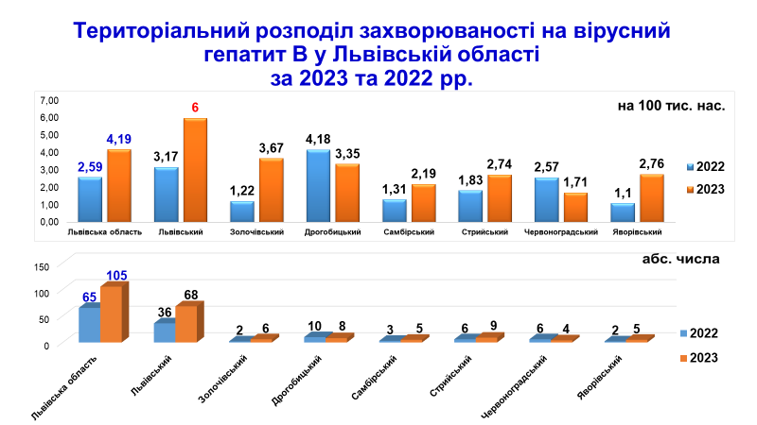

За даними епідеміологічних розслідувань, ймовірними шляхами інфікування вірусним гепатитом В в 2023 році були:
- хірургічні втручання, медичні маніпуляції в ЗОЗ – 50,47 % (53 випадки);
- контакт з хворим на вірусний гепатит В у вогнищі (спільне використання індивідуальних предметів побуту) – 0,95 % (1 випадок);
- медичні маніпуляції в домашніх умовах – 8,57% (9 випадків);
- стоматологічні послуги (хворі відмовились надавати назву та адресу закладу) – 11,43% (12 випадків);
- парентеральне вживання наркотиків – 2,85% (3 випадки);
- перукарські послуги – 10,47% (11 випадків);
- статевий контакт – 4,76% (5 випадків);
- не встановлено – 10,47% (11 випадків).

Вірусний гепатит С

У 2023 році в Львівській області зареєстровано 30 випадків вірусного гепатиту С (1,20 на 100 тисяч населення) проти 30 випадків (1,20 на 100 тисяч населення) у 2022 році, реєструється на рівні показника попереднього року. Проте, цей показник є вищим на 12,15% від показника в Україні (1,07 на 100 тисяч населення).
У 2023 році випадки вірусного гепатиту С зареєстровані в наступних районах:
- Львівський – 15 випадків (1,32 на 100 тисяч населення)/50% від загальної захворюваності на вірусний гепатит С в Львівській області, з них, в ОТГ м. Львова – 10 випадків, що 66,66% захворілих в районі;
- Дрогобицький – 5 випадків (20,09 на 100 тисяч населення) /16,66%від загальної захворюваності на вірусний гепатит С в Львівській області;
- Самбірський – 5 випадків (2,19 на 100 тисяч населення)/16,66% від загальної захворюваності на вірусний гепатит С в Львівській області;
- Стрийський – 3 випадки (0,92 на 100 тисяч населення)/10% від загальної захворюваності на вірусний гепатит С в Львівській області;
- Золочівський – 1 випадок (0,61 на 100 тисяч населення)/3,33%від загальної захворюваності на вірусний гепатит С в Львівській області;
- Яворівський – 1 випадок (0,55 на 100 тисяч населення)/3,33% від загальної захворюваності на вірусний гепатит С в Львівській області.
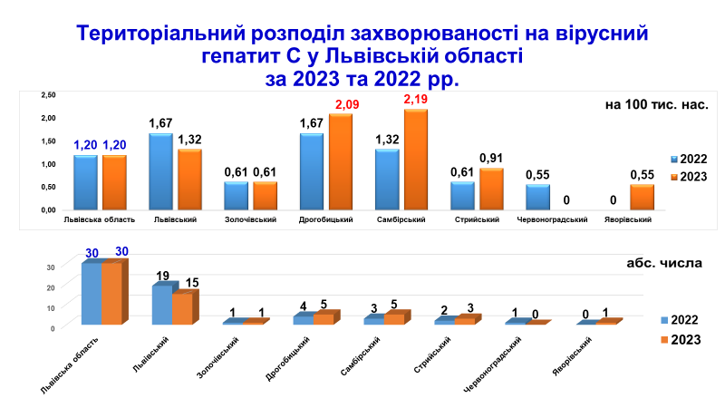

За даними епідеміологічних розслідувань, ймовірними шляхами інфікування гострим вірусним гепатитом С в 2023 році були:
- хірургічні втручання, медичні маніпуляції в ЗОЗ – 56,66% (17 випадків);
- стоматологічні послуги (хворі відмовились надати назву та адресу закладу) – 20% (6 випадків);
- статевий – 3,33% (1 випадок);
- перукарські послуги – 13,33% (4 випадки);
- не встановлено – 6,66% (2 випадки).
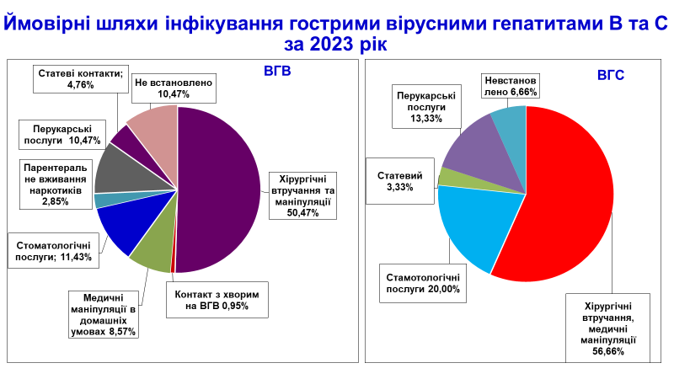

Хронічні вірусні гепатити

У 2023 році зареєстровано 519 випадків хронічних вірусних гепатитів (20,70 на 100 тисяч населення), з них, серед дитячого населення – 1 випадок (0,21 на 100 тисяч населення), проти 299 випадків (11,93 на 100 тисяч населення), з них, серед дитячого населення – 2 випадки (0,41 на 100 тисяч населення), у 2022 році, ріст на 73,58%. Водночас, цей показник є вищим на 11,71% від показника в Україні в 2023 році (18,53 на 100 тисяч населення).

Хронічний вірусний гепатит В
У 2023 році зареєстровано 115 випадків хронічного вірусного гепатиту В (4,59 на 100 тисяч населення) проти 50 випадків (1,99 на 100 тисяч населення) в 2022 році, ріст у 2,30 рази (на 65 випадків). Водночас, цей показник є вищим на 16,79% від показника в Україні в 2023 році (3,93 на 100 тисяч населення).
Найвищі показники захворюваності зареєстровані в ОТГ м. Дрогобича (18 випадків/18,95 на 100 тисяч населення) та ОТГ м. Львова (42 випадки/5,96 на 100 тисяч населення) (у Львівському районі всього – 51 випадок (4,49 на 100 тисяч населення). Серед захворілих доросле населення.

Хронічний вірусний гепатит С
У 2023 році зареєстровано 404 випадки хронічного вірусного гепатиту С (16,12 на 100 тисяч населення), з них , серед дитячого населення – 1 випадок (0,21 на 100 тисяч населення) (Пустомитівська ОТГ), проти 249 випадків (9,93 на 100 тисяч населення), з них, серед дитячого населення – 2 випадки (0,41 на 100 тисяч населення) (ОТГ м. Дрогобича, Турківська ОТГ) в 2022 році, ріст на 62,25%. Водночас, цей показник є вищим на 7,54% від показника в Україні в 2023 році (14,99 на 100 тисяч населення).
Найвищий показник захворюваності зареєстрований в Львівському районі (201 випадок/17,71 на 100 тисяч населення) – 49,75% захворілих в Львівській області, з них, в ОТГ м. Львова – 165 випадків (23,43 на 100 тисяч населення) – 82,09% захворілих у Львівському районі.
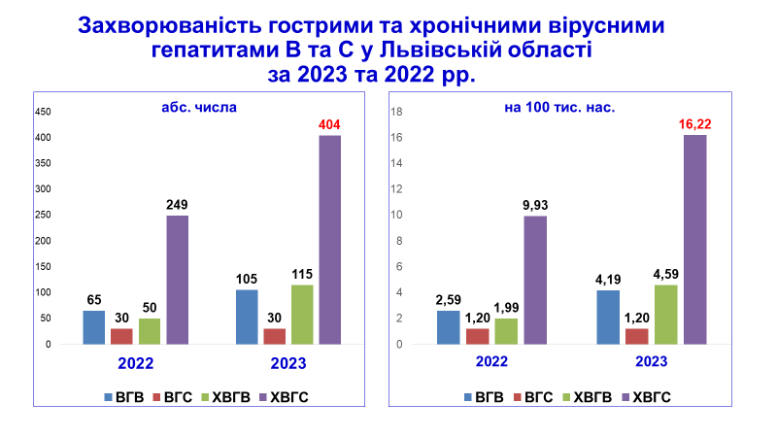
Група контактних інфекцій

Хвороба Лайма
У 2023 році, в порівнянні з 2022 роком, захворюваність на хворобу Лайма в Львівській області знизилась на 9,35% (на 26 випадків) – зареєстровано 252 випадки (10,05 на 100 тис. населення) проти 278 випадків (11,09 на 100 тисяч населення) в 2022 році. Показник захворюваності на хворобу Лайма в Львівській області в 2023 року є в 2,7 рази нижчим від державного рівня.
В структурі захворюваності переважає доросле населення – 91,67% (231 випадок), діти становлять 8,33% (21 випадок).
У 2023 році випадки зареєстровані в усіх районах Львівської області:
- Львівський район – 173 випадки (15,24 на 100 тис. населення);
- Дрогобицький район – 14 випадків (5,86 на 100 тис. населення);
- Самбірський район – 4 випадки (1,76 на 100 тис. населення);
- Стрийський район – 5 випадків (1,53 на 100 тис. населення);
- Золочівський район – 46 випадків (28,17 на 100 тис. населення);
- Червоноградський район – 3 випадки (1,29 на 100 тис. населення);
- Яворівський район – 7 випадків (3,87 на 100 тис. населення).
Обласний показник захворюваності на хворобу Лайма перевищений в Львівському (на 51,64%) та Золочівському (в 2,8 рази) районах, а також в наступних територіальних громадах:
- Буська – в 2,1 рази;
- Золочівська – в 5,3 рази;
- Пустомитівська – на 33,3%;
- Трускавецька – на 47,8%.
Впродовж 2023 року зареєстровано 187 випадків з лабораторно-підтвердженим діагнозом (74,21%).
Кількість випадків з легкою формою перебігу захворювання склала 153 (60,71%), середньої важкості – 98 (38,89%), важкою формою – 1 (0,4%).
Показник госпіталізації становить 33,33% – госпіталізовано 84 хворих, амбулаторне лікування призначено 168 особам (66,67%).
Наявність мігруючої еритеми відмічали 92,46% (233) захворілих.
На присмоктування кліщів в анамнезі вказували 71,03% (179) захворілих.
Інфікування відбулось на наступних територіях:
- місто та лісопаркові осередки міста – 38,55% (69 випадків);
- сільська територія – 36,87% (66 випадків);
- ліси, гори, тощо (відпочинок на природі, збір ягід та грибів) – 24,58% (44 випадки).
Розподіл захворілих за соціально-професійними групами:
- особи з групи ризику – 4 (1,59%);
- працівники підприємств, установ та організацій – 63 (25,0%);
- непрацюючі – 93 (36,90%);
- пенсіонери – 67 (26,59%);
- діти до 18 років – 25 (9,92%)
Жінок в сукупній захворюваності – 62,7% (158 випадків), чоловіків – 37,3% (94 випадки).

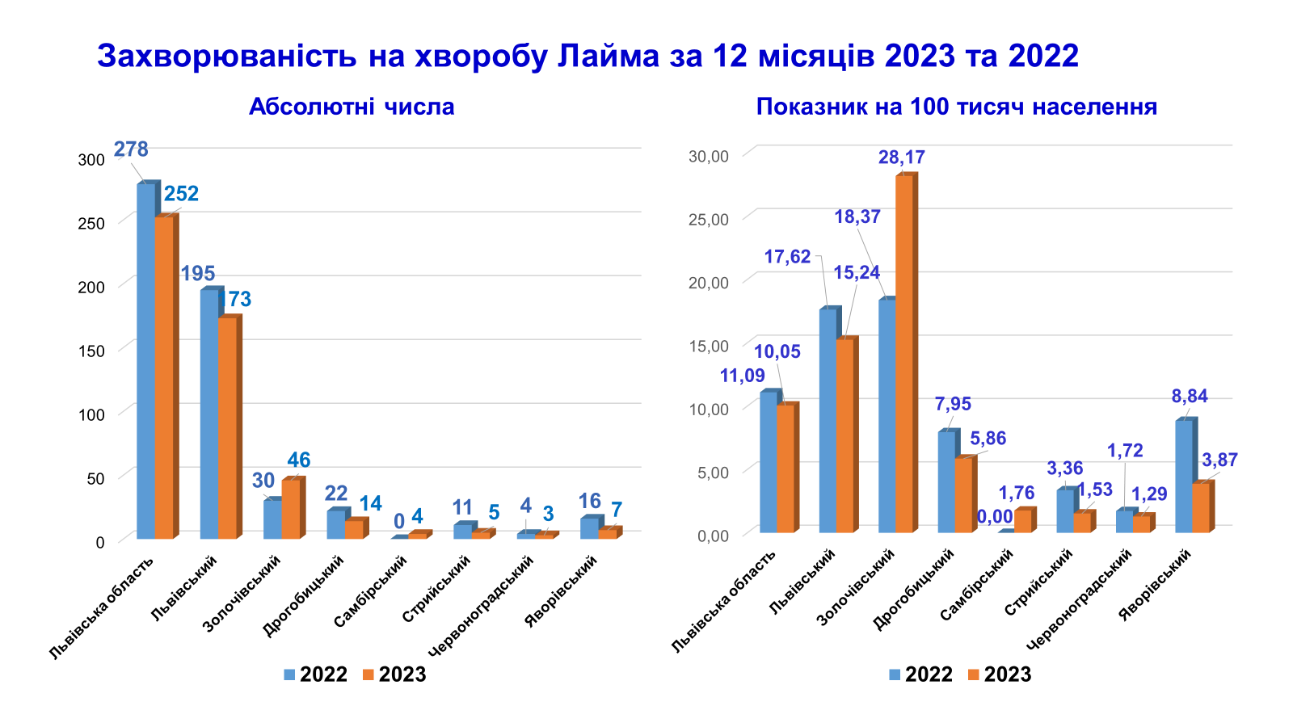

Сказ
У 2023 році в Львівській області випадків захворювання на сказ серед людей не реєструвалось (в Україні - 1 випадок).
Проте, зареєстровано 93 випадки сказу серед тварин проти 40 випадків у 2022 році, ріст у 2,33 рази. На Львівщині епізоотична ситуація зі сказу тварин є неблагополучною. Випадки зареєстровані в усіх районах області:
- Дрогобицький район – 23 випадки
- Стрийський район – 22 випадки
- Самбірський район – 14 випадків
- Яворівський район – 12
- Львівський район – 11
- Червоноградський – 9
- Золочівський – 2.
На сказ захворіли наступні види тварин:
- лисиці – 36, у т.ч. у 13-ти сказ виявлено після відстрілу (38,71%);
- собаки – 23, у т.ч. 2 бродячих(24,73%);
- коти – 31, у т.ч. 3 бродячих(33,33%);
- куниці – 2(2,15%);
- борсук – 1(1,08%).
Антирабічне лікування призначене 142 постраждалим, з них 69 – постраждалі від покусів та 73 – постраждалі від ослинень.

Лептоспіроз
У 2023 році зареєстровано зниження рівня захворюваності на 9,68% (на 3 випадки) – зареєстровано 28 випадків (1,12 на 100 тисяч населення) проти 31 випадку (1,24 на 100 тисяч населення) у 2022 році. Показник захворюваності на лептоспіроз у Львівській області за 2023 рік на 5,66% перевищує показник захворюваності по Україні – 1,06 на 100 тисяч населення (433 випадки).
Випадки лептоспірозу реєструвалися в усіх районах Львівської області:
- Львівський район – 14 випадків (1,23 на 100 тисяч населення)
- Дрогобицький район – 2 випадки (0,84 на 100 тисяч населення)
- Самбірський район – 3 випадки (1,32 на 100 тисяч населення)
- Стрийський район – 4 випадки (1,22 на 100 тисяч населення)
- Золочівський район –1 випадок (0,61 на 100 тисяч населення)
- Червоноградський район – 1 випадок (0,43 на 100 тисяч населення)
- Яворівський район – 3 випадки (1,66 на 100 тисяч населення)
Перевищення обласного показника спостерігається у Яворівському (на 48,21%), Самбірському (на 17,86%), Львівському (на 9,82%) та Стрийському (на 8,92%) районах.
Хворіють здебільшого чоловіки - 19 випадків (67,86%), серед жінок зареєстровано 9 випадків (32,14%). Серед дітей до 17 років випадків не зареєстровано.
Основним ймовірним джерелом інфекції у 2023 є мишовидні гризуни. Ймовірні шляхи зараження – водний (в 6 випадках), контактний (в 17 випадках) та харчовий (в 5 випадках), що становить 21,43%, 60,71% та 17,86% відповідно.

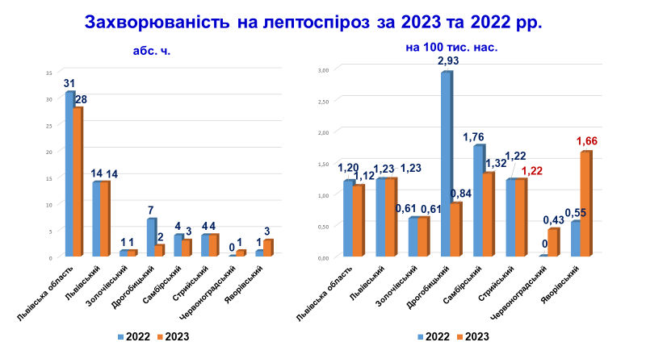
Група паразитарних хвороб

У 2023 році в Львівській області зареєстровано 4001 випадок гельмінтозів (159,6 на 100 тисяч населення) проти 3295 випадків (131,4 на 100 тисяч населення) у 2022 році, спостерігається рісті на 17,7% (на 706 випадків). Серед дитячого населення в Львівській області зареєстровано 2707 випадків (557,7 на 100 тисяч населення) проти 2147 випадків (442,3 на 100 тисяч населення) у 2022 році, спостерігається ріст захворюваності на 20,7% (на 560 випадків).
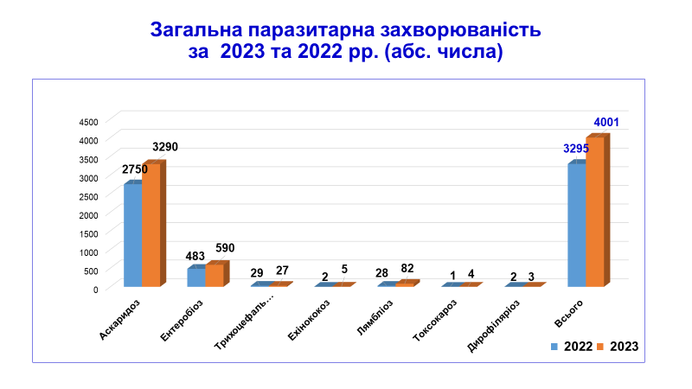

Показник ураженості населення аскаридозом в Львівській області в 2023 році становить 131,2 на 100 тисяч населення (3290 випадків) проти 109,7 на 100 тисяч населення (2750 випадків) в 2022 році. Реєструється ріст захворюваності на 16,5%. Інтенсивний показник ураженості населення в Львівській області у 3,2 рази вищий за вищевказаний показник по Україні, який становить 40,56 на 100 тисяч населення (16627 випадків).
Перевищення середньообласного показника захворюваності населення на аскаридоз спостерігається в Самбірському районі (Ст. Самбірській ОТГ – 532,72 та Турківській ОТГ– 483,21 на 100 тисяч населення), Яворівському районі (512,23 на 100 тисяч населення), Львівському районі (Кам’янко-Бузькій ОТГ – 368,35 на 100 тисяч населення), Стрийському районі (Миколаївській ОТГ – 209,9 на 100 тисяч населення).
Показник ураженості аскаридозом дітей до 17 років в Львівській області в 2023 році становить 453,6 на 100 тисяч населення (2202 випадки) проти 348,81 на 100 тисяч населення (1693 випадки) в 2022 році. Реєструється ріст захворюваності на 23,1%.
Інтенсивний показник ураженості аскаридозом дитячого населення в Львівській області в 3 рази вищий за вищевказаний показник по Україні, який становить 150,83 на 100 тисяч населення (11084 випадки).
Показник ураженості ентеробіозом населення в Львівській області в 2023 році становить 23,5 на 100 тисяч населення (590 випадків) проти 19,27 на 100 тисяч населення (483 випадки) в 2022 році. Реєструється ріст захворюваності на 18,2%. Інтенсивний показник ураженості населення на ентеробіоз в Львівській області знаходиться майже на одному рівні з вищевказаним показником по Україні, який становить 21,35 на 100 тисяч населення (8755 випадків).
Перевищення середньообласного показника ураженості населення ентеробіозом спостерігається в Самбірському районі (Старосамбірській ОТГ- 242,89 на 100 тисяч населення), Золочівському районі (99,4 на 100 тисяч населення), Львівському районі (Городоцькій ОТГ - 82,9 на 100 тисяч населення).
Показник ураженості ентеробіозом дітей 0-17 років в Львівській області в 2023 році становить 77,4 на 100 тисяч населення (489 випадків) проти 87,35 на 100 тисяч населення (424 випадки) в 2022 році. Реєструється незначний ріст захворюваності на 13,3%. Інтенсивний показник ураженості дитячого населення ентеробіозом в Львівській області за 2023 рік у 1,31 рази нижче за вищевказаний показник по Україні, який становить 101,63 на 100 тисяч населення (7468 випадків).
Показник ураженості населення трихоцефальозом в Львівській області в 2023 році складає 1,07 на 100 тисяч населення (27 випадків) проти 1,16 на 100 тисяч населення (29 випадків) в 2022 році. Реєструється незначний ріст захворюваності на 6,9%. Інтенсивний показник ураженості населення трихоцефальозом в Львівській області за 2023 році у 1,87 рази вищий за вищевказаний показник ураженості по Україні, який становить 0,57 на 100 тисяч населення (235 випадків).
Показник ураженості трихоцефальозом дітей 0-17 років в Львівській області в Львівській області в 2023 році становить 3,29 на 100 тисяч населення (16 випадків) проти 2,47 на 100 тисяч населення (12 випадків) в 2022 році. Реєструється ріст на 25%. Інтенсивний показник ураженості дитячого населення на трихоцефальоз в Львівській області за 2023 рік у 1,61 рази вищий за вищевказаний показник ураженості по Україні, який становить 2,04 на 100 тисяч населення (150 випадків).
У 2023 року в Львівській області зареєстровано 82 випадки лямбліозу (3,27 на 100 тисяч населення), у т. ч 44 випадки серед дитячого населення (9,07 на 100 тисяч населення), проти 28 випадків лямбліозу (1,12 на 100 тисяч населення), у т. ч 16 випадків серед дитячого населення (3,30 на 100 тисяч населення) за аналогічний період 2022 року; реєструється ріст захворюваності на 65,9% (на 54 випадки). Інтенсивний показник ураженості населення лямбліозом в Львівський області в 2023 році у 3,35 рази нижчий за вищевказаний показник по Україні, який становить 10,96 на 100 тисяч населення (4494 випадки).
Інтенсивний показник ураженості лямбліозом дитячого населення в Львівській області в 2023 році у 4,15 нижчий за вищевказаний показник по Україні, який становить 37,68 на 100 тисяч населення (2769 випадків). Перевищення середньообласного показника захворюваності на лямбліоз (3,27 на 100 тисяч населення) спостерігається у наступних районах: Дрогобицькому (4,18 на 100 тисяч населення), Золочівському (3,67 на 100 тисяч населення) та Львівському (4,9 на 100 тисяч населення).
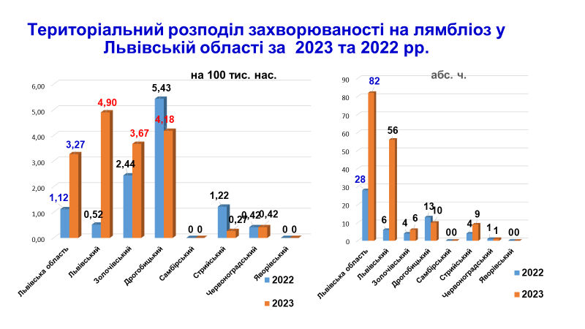

Із рідкісних паразитарних хвороб у 2023 році зареєстровані:
- 5 випадків ехінококозу печінки серед дорослого населення (0,19 на 100 тисяч населення) проти 2 випадків у 2022 році (0,07 на 100 тисяч населення), у тому числі 1 випадок серед дитячого населення. Випадки ехінококозу зареєстровані в Львівському районі – 2 випадки (0,17 на 100 тисяч населення): по 1 випадку в Городоцької ОТГ (1,45 на 100 тисяч населення) та Пустомитівській ОТГ (0,83 на 100 тисяч населення); Самбірському – 1 випадок (0,43 на 100 тисяч населення); Золочівському – 1 випадок (0,61 на 100 тисяч населення); Тернопільській області (Гусятинська ОТГ) – 1 випадок;
- 4 випадки токсокарозу (0,15 на 100 тисяч населення), у т. ч. 1 випадок серед дитячого населення, проти 1 випадку токсокарозу серед дитячого населення в 2022 році (0,03 на 100 тисяч населення). Випадки токсокарозу зареєстровані в Львівському районі – 2 випадки (0,17 на 100 тисяч населення), всі в Львівській ОТГ (0,28 на 100 тисяч населення); Стрийському – 1 випадок (0,30 на 100 тисяч населення) в Миколаївська ОТГ (1,08 на 100 тисяч населення); Золочівському – 1 випадок (1,50 на 100 тисяч населення) в Золочівській ОТГ (1,50 на 100 тисяч населення).
- 3 випадки дирофіляріозу серед дорослого населення (0,11 на 100 тисяч населення) проти 2 випадків серед дорослого населення в 2022 році (0,07 на 100 тисяч населення). Випадки дирофіляріозу зареєстровані в Львівському районі – 1 випадок (0,08 на 100 тисяч населення) в Городоцька ОТГ (1,45 на 100 тисяч населення), Золочівському – 1 випадок (1,50 на 100 тисяч населення) в Золочівській ОТГ (1,50 на 100 тисяч населення), Яворівському – 1 випадок (0,55 на 100 тисяч населення)в Мостиській ОТГ (1,85 на 100 тисяч населення).
Хворі з наведеними рідкісними паразитарними хворобами мали контакти із домашніми тваринами (собаки, коти).
У всіх випадках проведені епідрозслідування осередків паразитарних хвороб із залученням ветеринарної служби. Хворі знаходяться на диспансерному спостереженні.

Додаток
Інфекційна захворюваність населення в Львівській області згідно звіту по формі №1
за 2022–2023 рр. (в абсолютних числах та інтенсивних показниках на 100 тис. населення)

№  п/п | Найменування  захворювань | 2022 |  |  |  |  | 2023
 |  | Львівська область |  | Україна |  | Ріст/  зниження | Львівська область |  | Україна |  | Ріст/  зниження
 |  | абс. ч. | на 100 тис. нас. | абс. ч. | на 100 тис. нас. |  | абс. ч. | на 100 тис. нас. | абс. ч. | на 100 тис. нас.
1 | Холера | - | - | - | - | - | - | - | 1 | 0,002 | -
2 | Черевний тиф | - | - | 3 | 0,01 | - | - | - | 1 | 0,002 | -
3 | Паратиф А, В, С та неуточнений | - | - | - | - | - | 1 | 0,04 | 1 | 0,002 | +20 р.
4 | Інші сальмонельозні інфекції | 225 | 8,98 | 3195 | 7,71 | +16,47% | 221 | 8,82 | 4412 | 10,76 | -18,03%
5 | Шигельоз | 10 | 0,40 | 223 | 0,54 | -25,93% | 8 | 0,32 | 192 | 0,47 | -31,91%
6 | Ентерити, коліти, гастроентерити, харчові токсикоінфекції, викликані іншими встановленими збудниками | 2940 | 117,28 | 18484 | 44,63 | +2,63 р. | 2243 | 89,48 | 21701 | 52,93 | +69,05%
7 | в т.ч. кампілобактеріальний ентерит | - | - | 109 | 0,26 | - | 1 | 0,04 | 116 | 0,28 | -7 р.
8 | ентерити, спричинені єрсинія ентероколітіка | 13 | 0,52 | 48 | 0,12 | +4,33 | 1 | 0,04 | 108 | 0,26 | -6,5 р.
9 | ротавірусний ентерит | 1383 | 55,17 | 5581 | 13,48 | +4,09 р. | 589 | 23,50 | 3000 | 7,32 | +3,21 р.
10 | Гострі кишкові інфекції, викликані невстановленими збудниками і неточно визначені харчові токсикоінфекції | 3209 | 128,02 | 23031 | 55,61 | +2,3 р. | 3601 | 143,65 | 28703 | 70,01 | +2,05 р.
11 | Туляремія | - | - | 2 | 0,01 | - | - | - | 1 | 0,002 | -
12 | Сибірська виразка | - | - | - | - | - | - | - | - | - | -
13 | Бруцельоз | - | - | 1 | 0,002 | - | - | - | 2 | 0,01 | -
14 | Лептоспіроз | 31 | 1,24 | 141 | 0,34 | +3,65 р. | 28 | 1,12 | 433 | 1,06 | +5,66%
15 | Правець | 1 | 0,04 | 12 | 0,03 | +33,33% | 1 | 0,04 | 6 | 0,02 | +2 р.
16 | Дифтерія | 1 | 0,04 | 2 | 0,01 | +4 р. | - | - | 1 | 0,002 | -
17 | Кашлюк | 1 | 0,04 | 32 | 0,08 | -50% | 85 | 3,39 | 707 | 1,72 | +97,09%
18 | у т. ч. паракашлюк | - | - | - | - | - | - | - | 4 | 0,010 | -
19 | Менінгококова інфекція | 16 | 0,64 | 98 | 0,24 | +2,67 р. | 19 | 0,76 | 154 | 0,38 | +2 р.
20 | Хвороба легіонерів | - | - | - | - | - | - | - | - | - | -
21 | Хвороба Лайма | 278 | 11,09 | 3875 | 9,36 | +18,48% | 252 | 10,05 | 4911 | 11,98 | -16,11%
22 | Орнітоз | - | - | - | - | - | - | - | - | - | -
23 | Рикетсіози | - | - | - | - | - | - | - | - | - | -
24 | у т.ч. хвороба Брілла | - | - | - | - | - | - | - | - | - | -
25 | плямиста гарячка | - | - | - | - | - | - | - | - | - | -
26 | Гострий поліомієліт | - | - | - | - | - | - | - | - | - | -
27 | Сказ | - | - | 2 | 0,01 | - | - | - | 1 | 0,002 | -
28 | Кліщовий вірусний енцефаліт | - | - | 1 | 0,002 | - | - | - | 1 | 0,002 | -
29 | Вірусний менінгіт | 4 | 0,16 | 40 | 0,10 | +60% | 12 | 0,48 | 101 | 0,25 | +92,00%
30 | Вірусні гарячки та вірусні геморагічні гарячки | - | - | 12 | 0,03 | - | 1 | 0,04 | 18 | 0,04 | =
31 | в т.ч. гарячка Західного Нілу | - | - | 11 | 0,03 | - | - | - | 14 | 0,03 | -
32 | геморагічна гарячка з нирковим синдромом | - | - | 1 | 0,002 | - | 1 | 0,04 | 3 | 0,01 | +4 р.
33 | Кір | 1 | 0,04 | 11 | 0,03 | +33,33% | 7 | 0,28 | 65 | 0,16 | +75%
34 | Краснуха | 1 | 0,04 | 8 | 0,02 | +2 р. | 1 | 0,04 | 11 | 0,03 | +33,33%
35 | Вірусний гепатит | 411 | 16,40 | 5775 | 13,94 | +17,65% | 678 | 27,05 | 9946 | 24,26 | +11,50%
36 | в т.ч. гострий гепатит А | 17 | 0,68 | 281 | 0,68 | = | 24 | 0,96 | 1050 | 2,56 | -2,67 р.
37 | гострий гепатит В | 65 | 2,59 | 520 | 1,26 | +2,06 р. | 105 | 4,19 | 759 | 1,85 | +2,26 р.
38 | гострий гепатит С | 30 | 1,20 | 304 | 0,73 | +64,38% | 30 | 1,20 | 439 | 1,07 | +12,15%
39 | хронічний вірусний гепатит | 299 | 11,93 | 4600 | 11,11 | +7,38% | 519 | 20,70 | 7595 | 18,53 | +11,71%
40 | в т.ч. хронічний гепатит В | 50 | 1,99 | 896 | 2,16 | -7,87% | 115 | 4,59 | 1391 | 3,39 | +35,40%
41 | хронічний гепатит С | 249 | 9,93 | 3668 | 8,86 | +12,08% | 404 | 16,12 | 6144 | 14,99 | +7,54%
42 | Епідемічний паротит | 22 | 0,88 | 190 | 0,46 | +91,30% | 31 | 1,24 | 529 | 1,29 | -3,88%
43 | Інфекційний мононуклеоз | 154 | 6,14 | 1138 | 2,75 | +2,23 р. | 355 | 14,16 | 2447 | 5,97 | +2,37 р.
44 | Малярія | - | - | 10 | 0,02 | - | - | - | 10 | 0,02 | -
45 | Гострі інфекції верхніх дихальних шляхів множинної або неуточненої локалізації | 452307 | 18043,68 | 5138867 | 12407,11 | +45,43% | 413861 | 16509,98 | 5226979 | 12749,45 | +29,50%
46 | Грип | 1533 | 61,16 | 8150 | 19,68 | +3,11 р. | 349 | 13,92 | 13286 | 32,41 | -2,33 р.
47 | Носії збудників токсигенних штамів дифтерії | - | - | - | - | - | - | - | - | - | -
48 | Носії збудників нетоксигенних штамів дифтерії | 7 | 0,28 | 12 | 0,03 | +9,33 р. | - | - | - | - | -
49 | Носії збудників холери | - | - | - | - | - | - | - | - | - | -
50 | Паразитоносії малярії | - | - | - | - | - | - | - | - | - | -
 | Всього | 462517 | 18450,99 | 5247323 | 12668,97 | +45,64% | 423617 | 16899,17 | 5390734 | 13148,87 | +28,52%
 | Всього без носіїв | 462510 | 18450,71 | 5247311 | 12668,94 | +45,64% | 423617 | 16899,17 | 5390734 | 13148,87 | +28,52%
 | Всього без носіїв, грипу і ГРЗ | 8670 | 345,87 | 100294 | 242,15 | +42,83% | 9407 | 375,27 | 150469 | 367,02 | +2,25%

